V. Determinar el dominio de las siguientes funciones expresadas en forma explícita.
1.
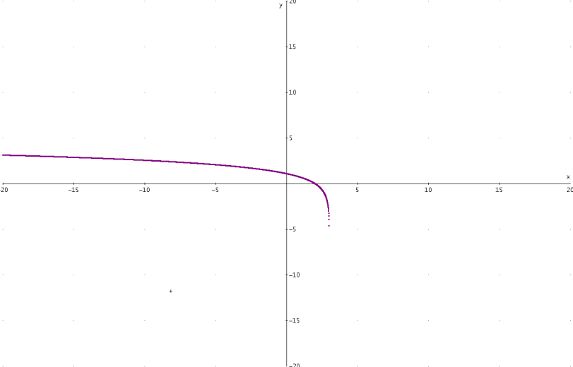
Condiciones
Dominio
2.
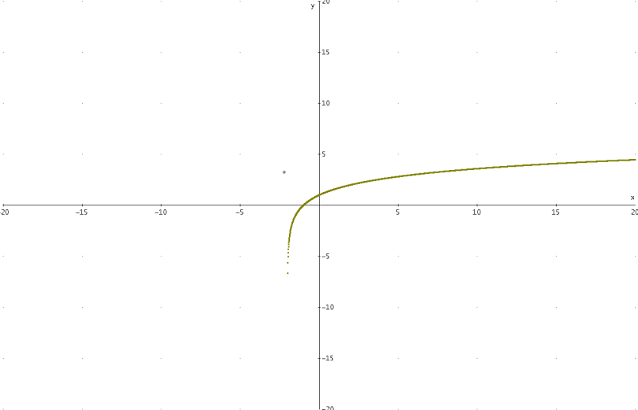
Condiciones
Dominio
3. 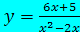
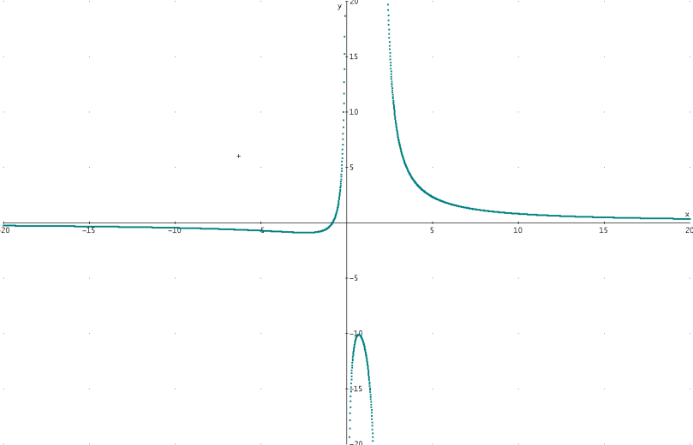
Condiciones
Dominio

4. 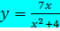
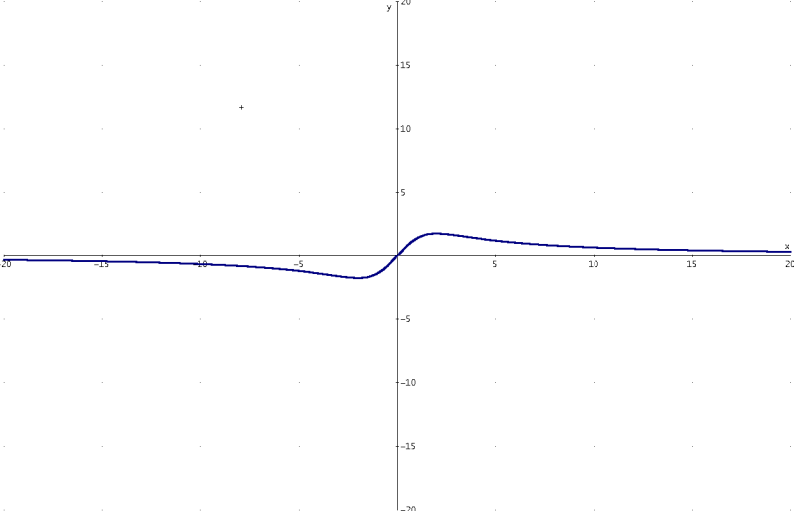
Condiciones
Dominio
5.
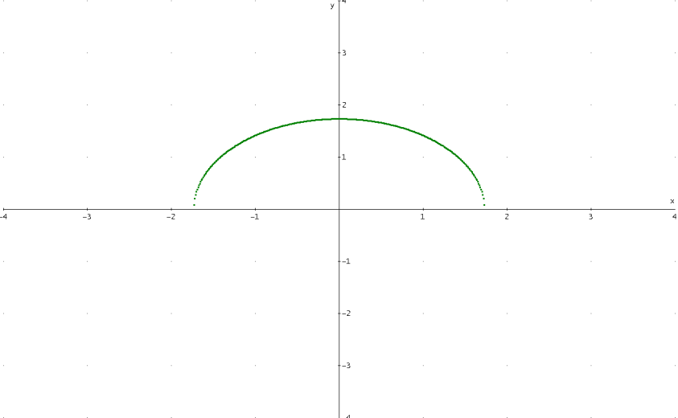
Condiciones
Dominio
6. 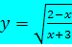
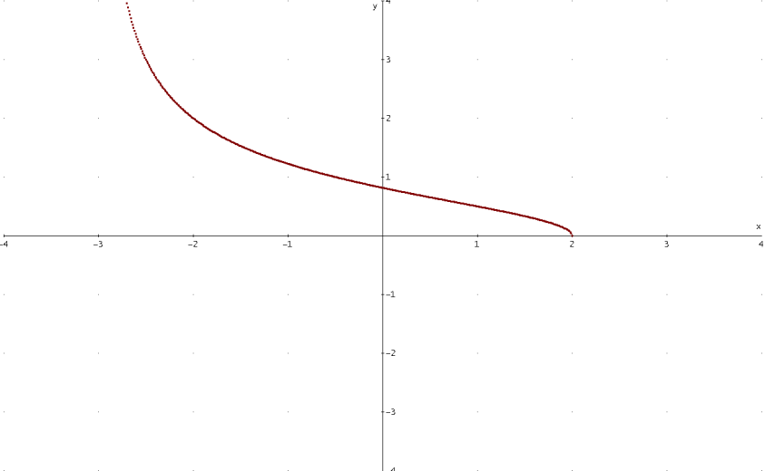
Condiciones
Dominio

7.
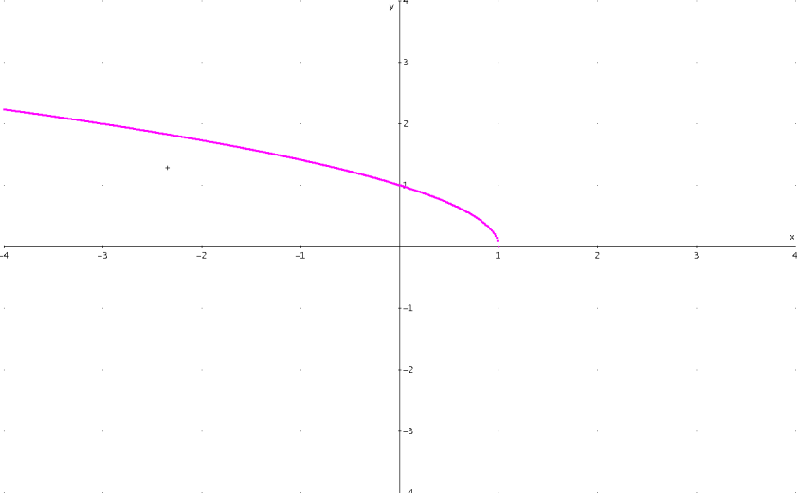
Condiciones
Dominio
8.
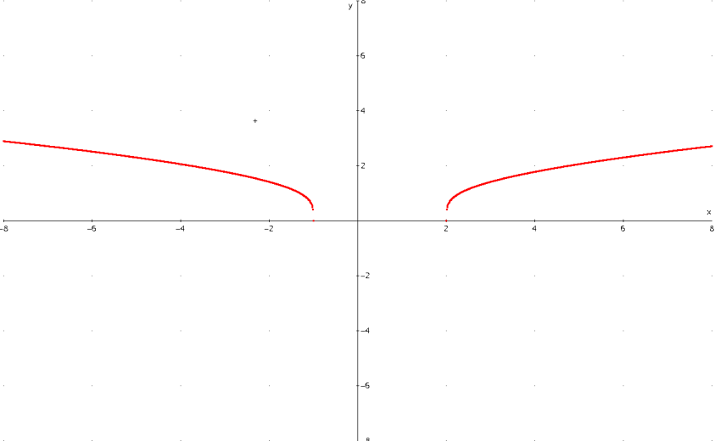
Condiciones
Dominio
9.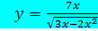
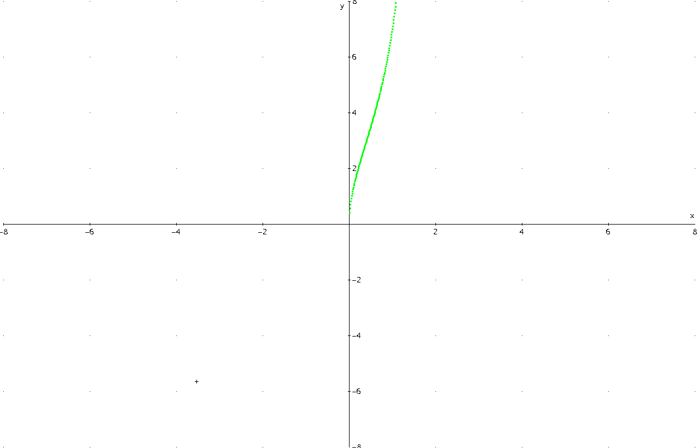
Condiciones
Dominio
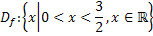

10.
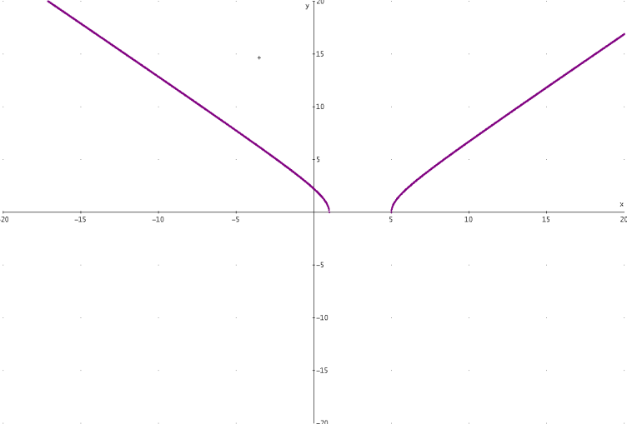
Condiciones
Dominio
11. 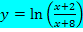
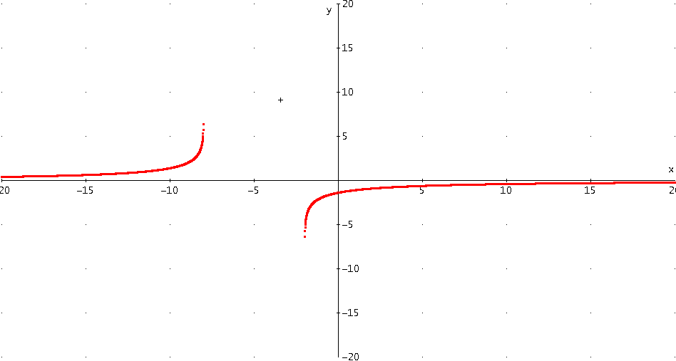
Condiciones
- 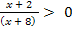
Dominio
12. 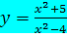
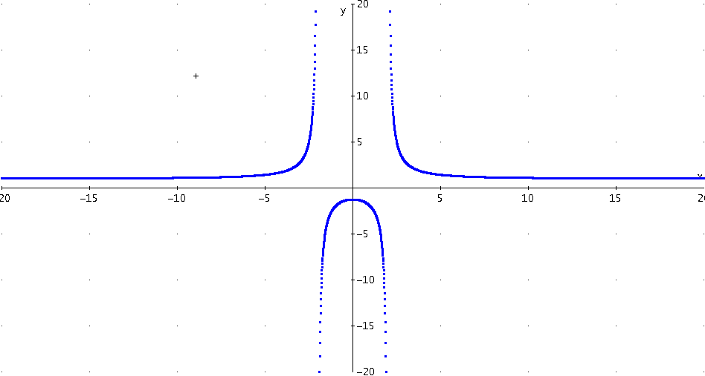
Condiciones
Dominio

13. 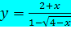
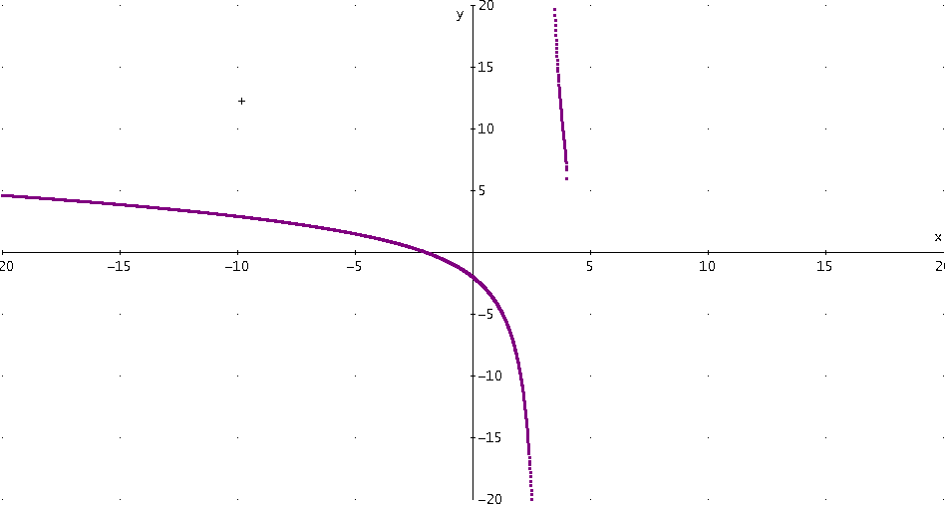
Condiciones
- 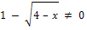
Dominio
14. 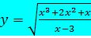
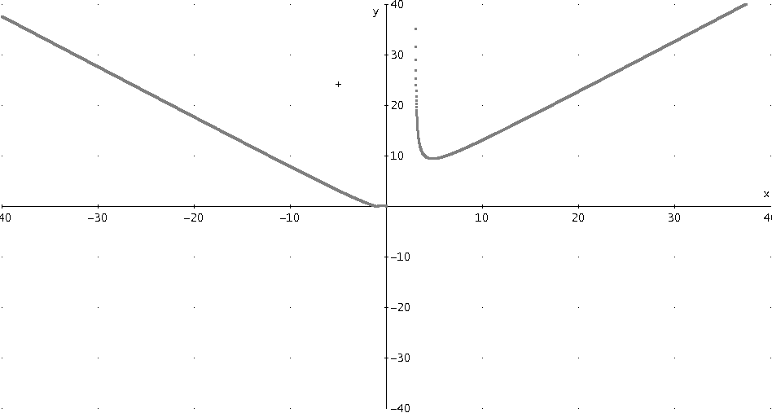
Condiciones
Dominio
15.
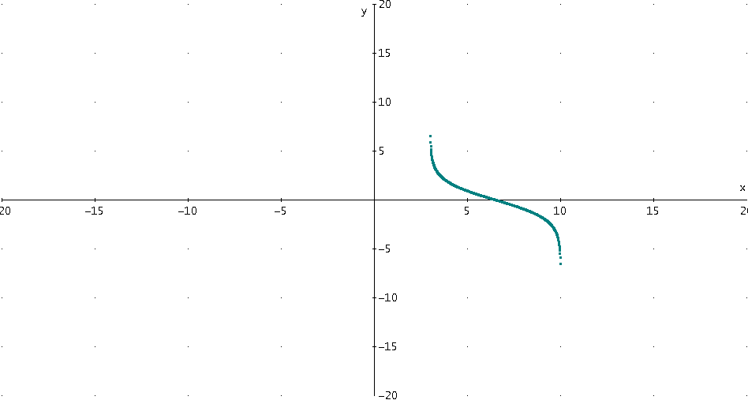
Condiciones
- 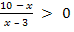
Dominio

16.
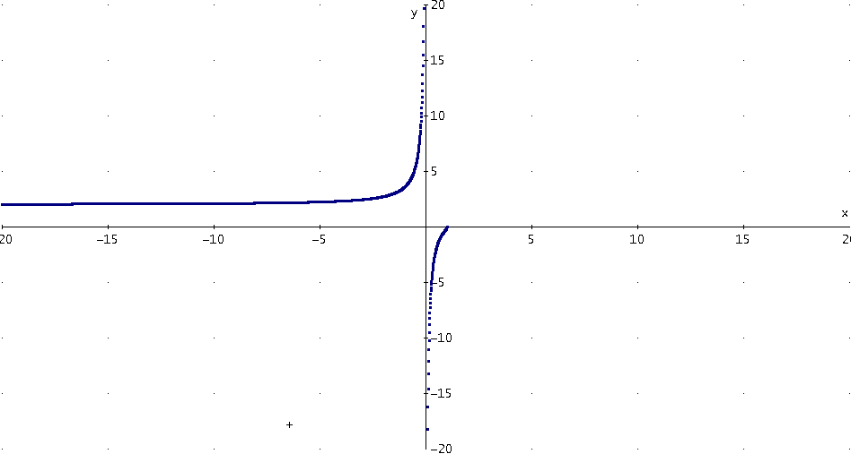
Condiciones
Dominio
17.
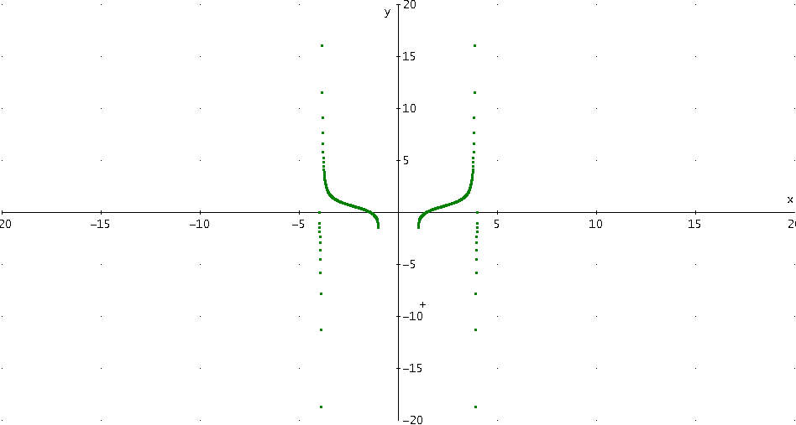
Condiciones
Dominio

18. 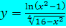
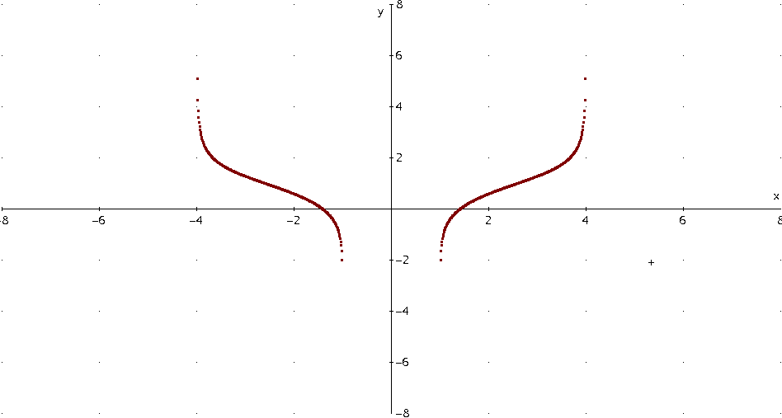
Condiciones
Dominio

19. 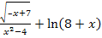
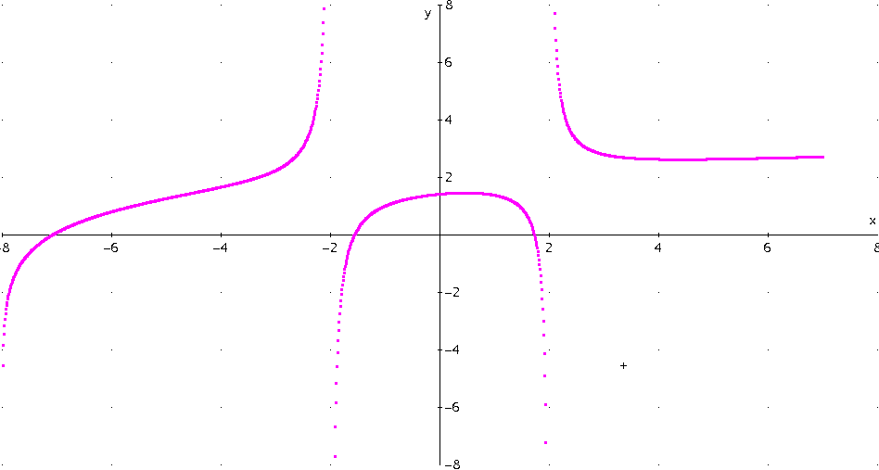
Condiciones
Dominio
20.
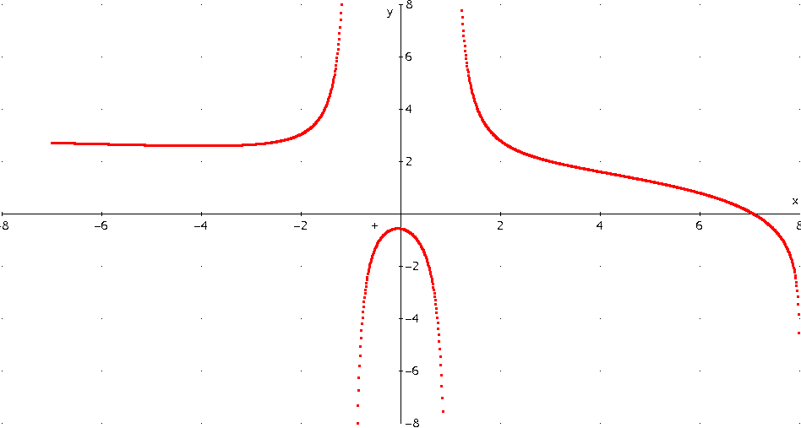
Condiciones
Dominio
21.

22. 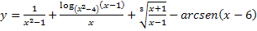
LLLLLLLLLLLLLLLLLLLL

VII. Para las siguientes funciones calcular dominio, imagen y realizar un gráfico aproximado.
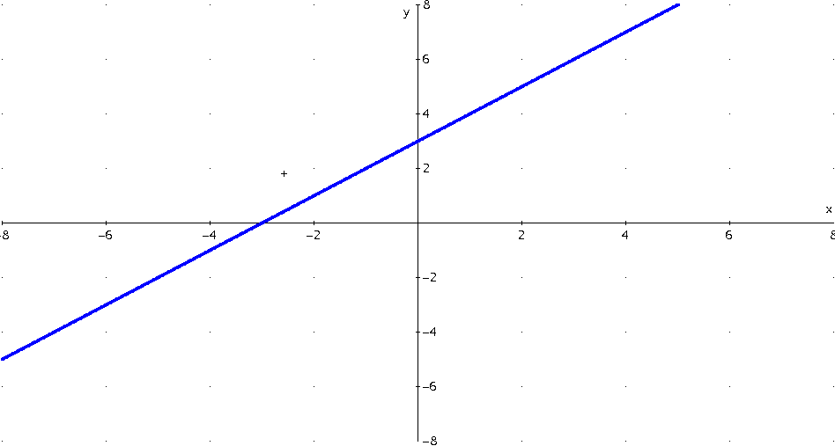
Dominio
Imagen
- y = -3
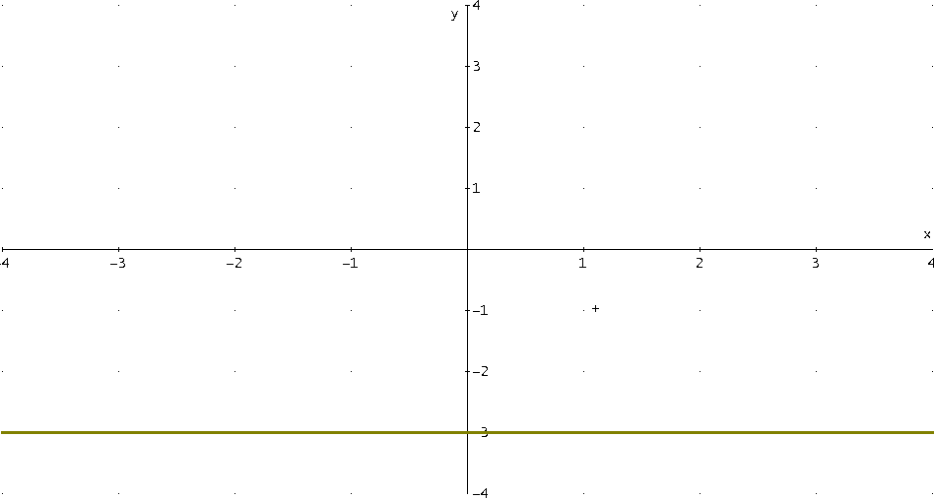
Dominio
Imagen

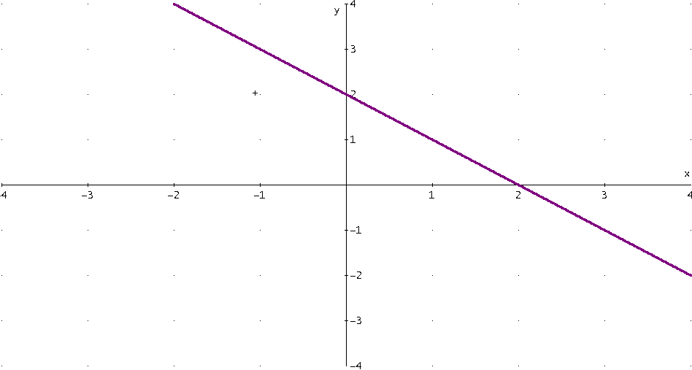
Dominio
Imagen
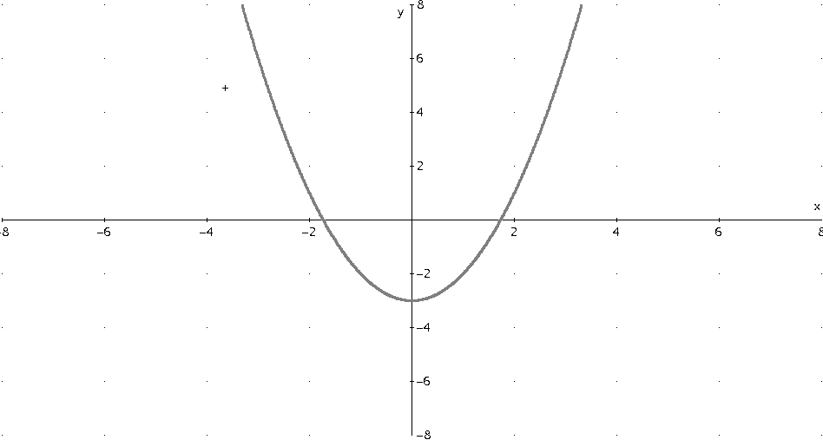
Dominio
Imagen

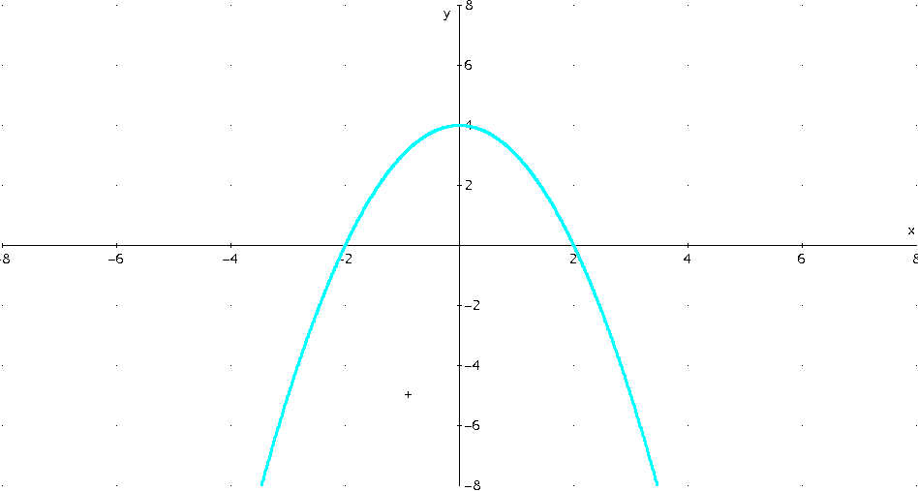
Dominio
Imagen

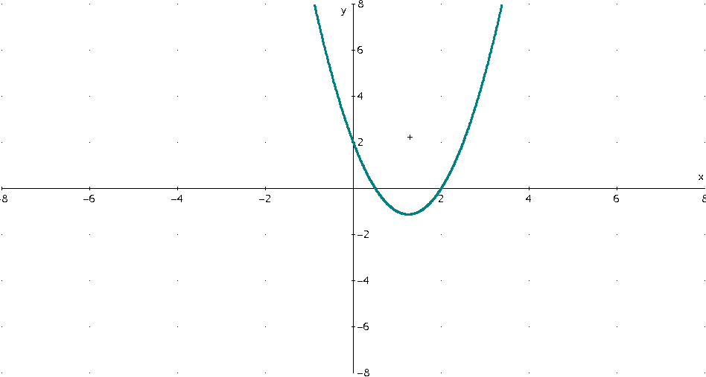
Dominio
Imagen
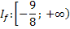

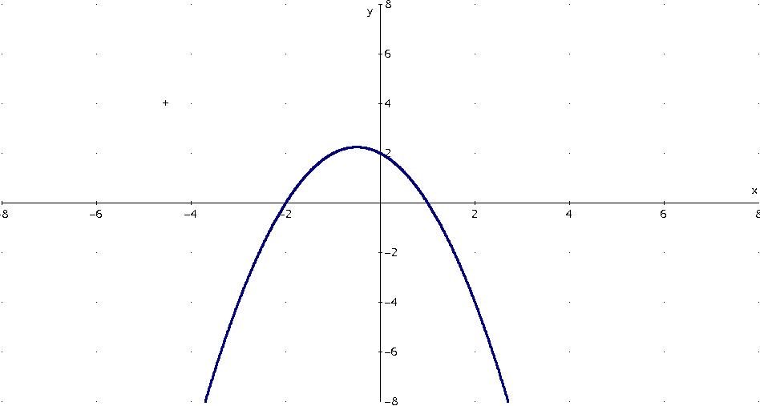
Dominio
Imagen
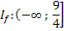
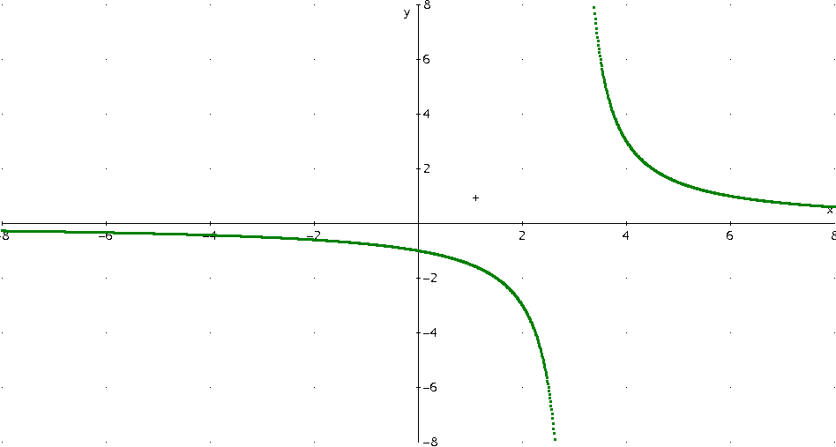
Condiciones
Dominio
Imagen

Condiciones
Dominio
Imagen
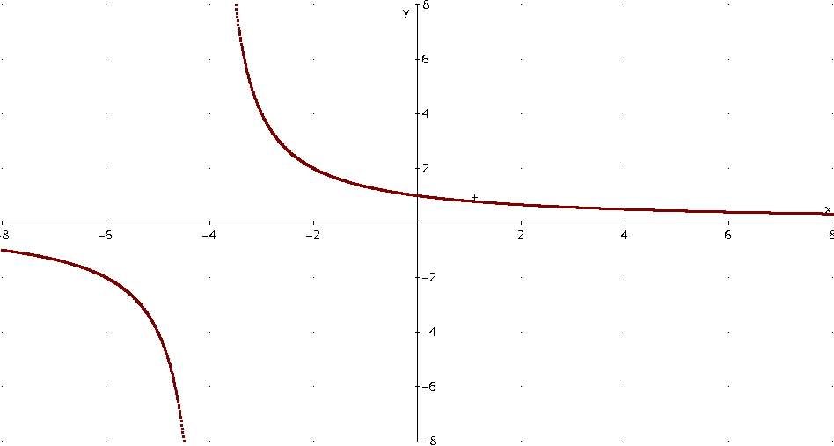
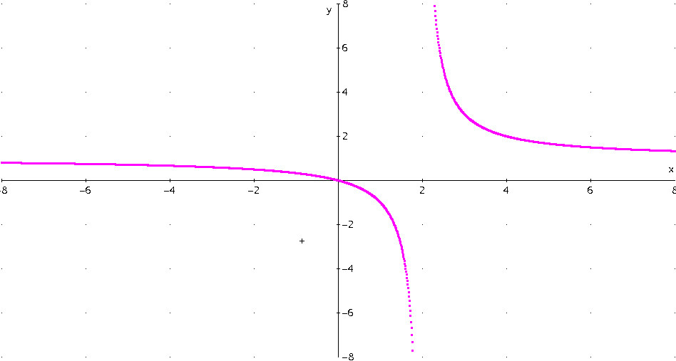
Condiciones
Dominio
Imagen
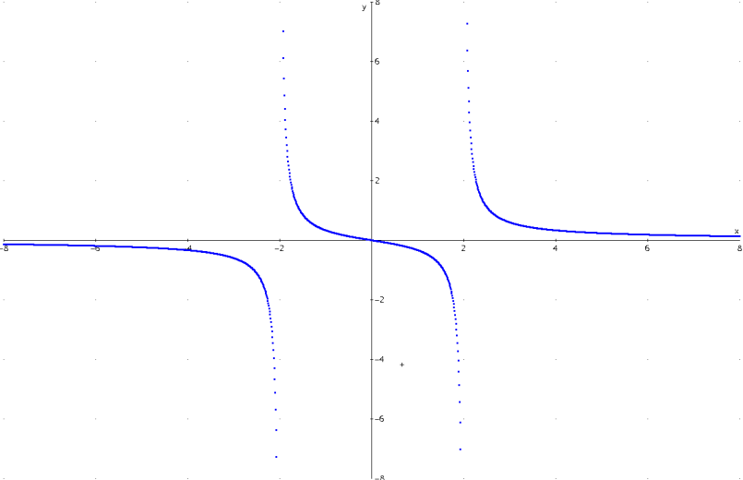
Condiciones
Dominio
Imagen

Condiciones
Dominio
Imagen
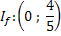
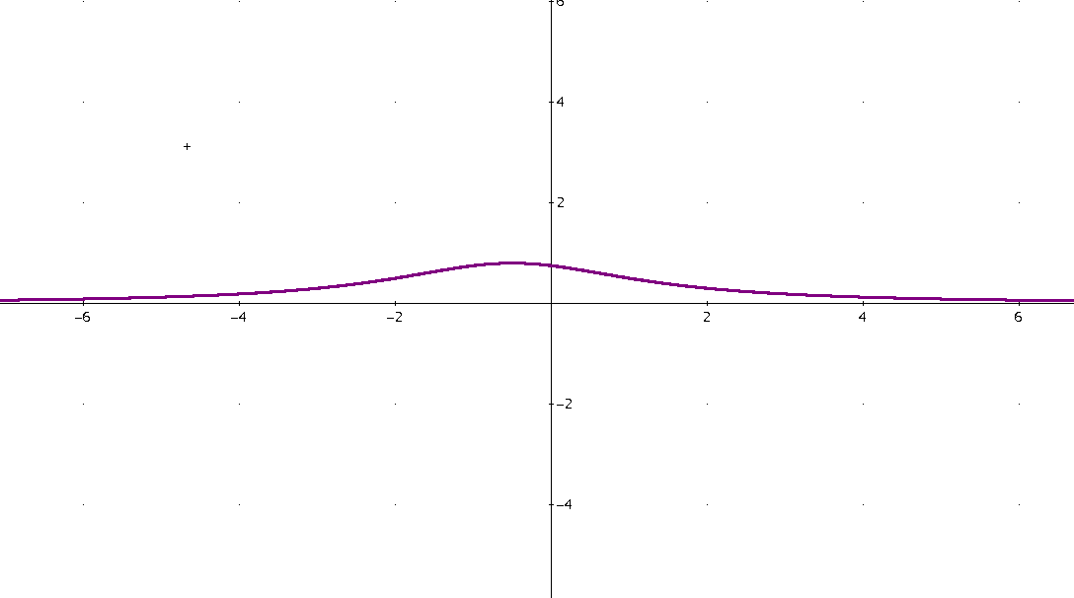
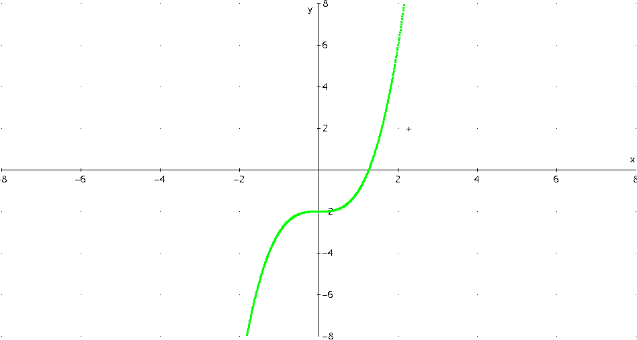
Dominio
Imagen
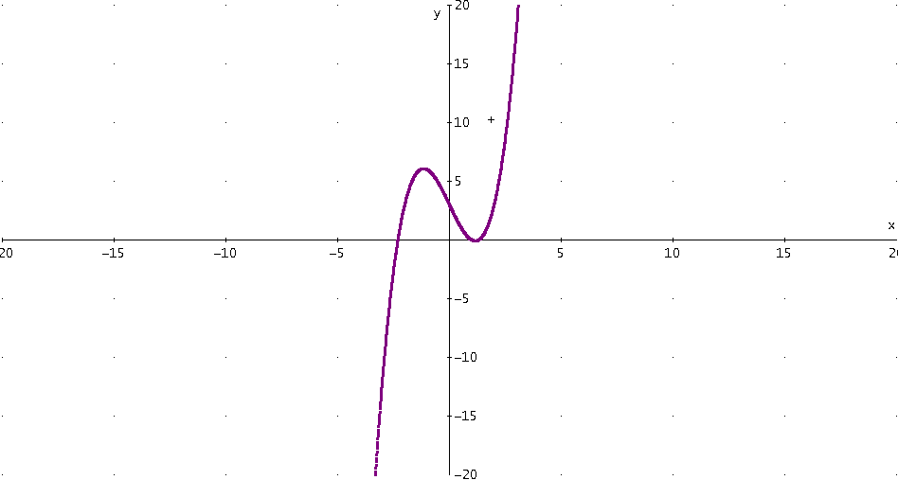
Dominio
Imagen
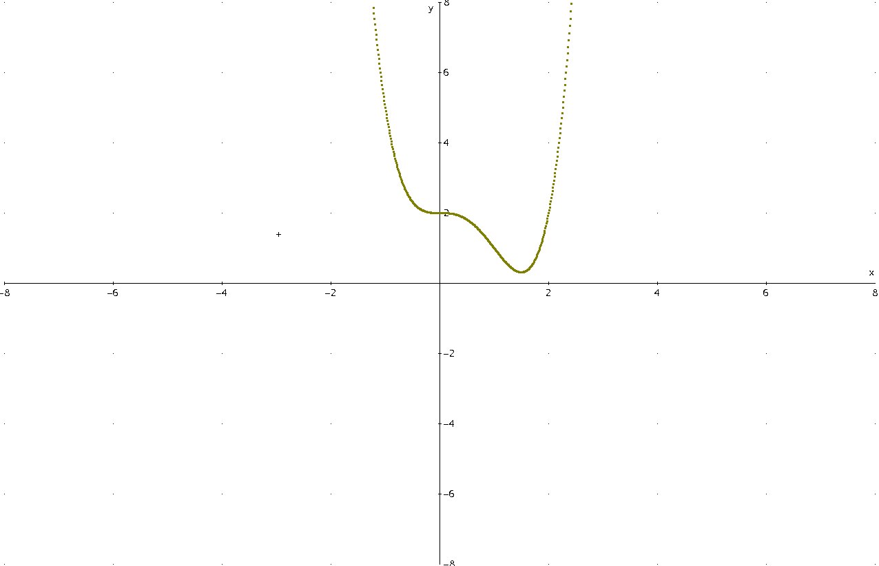
Dominio
Imagen
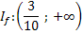

Condiciones
Dominio
Imagen
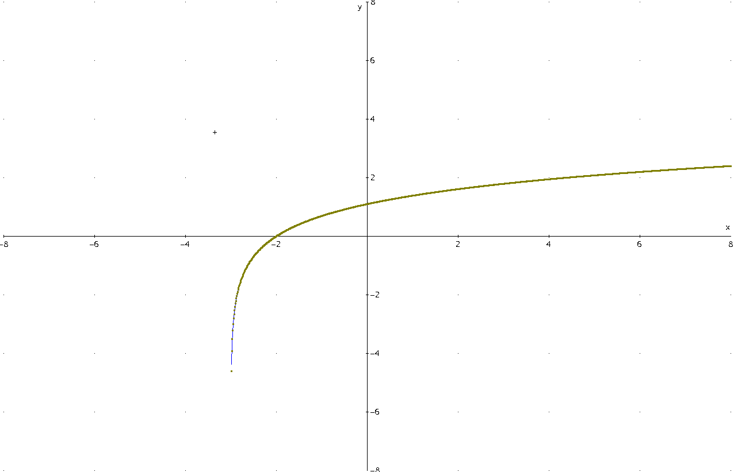
Condiciones
Dominio
Imagen
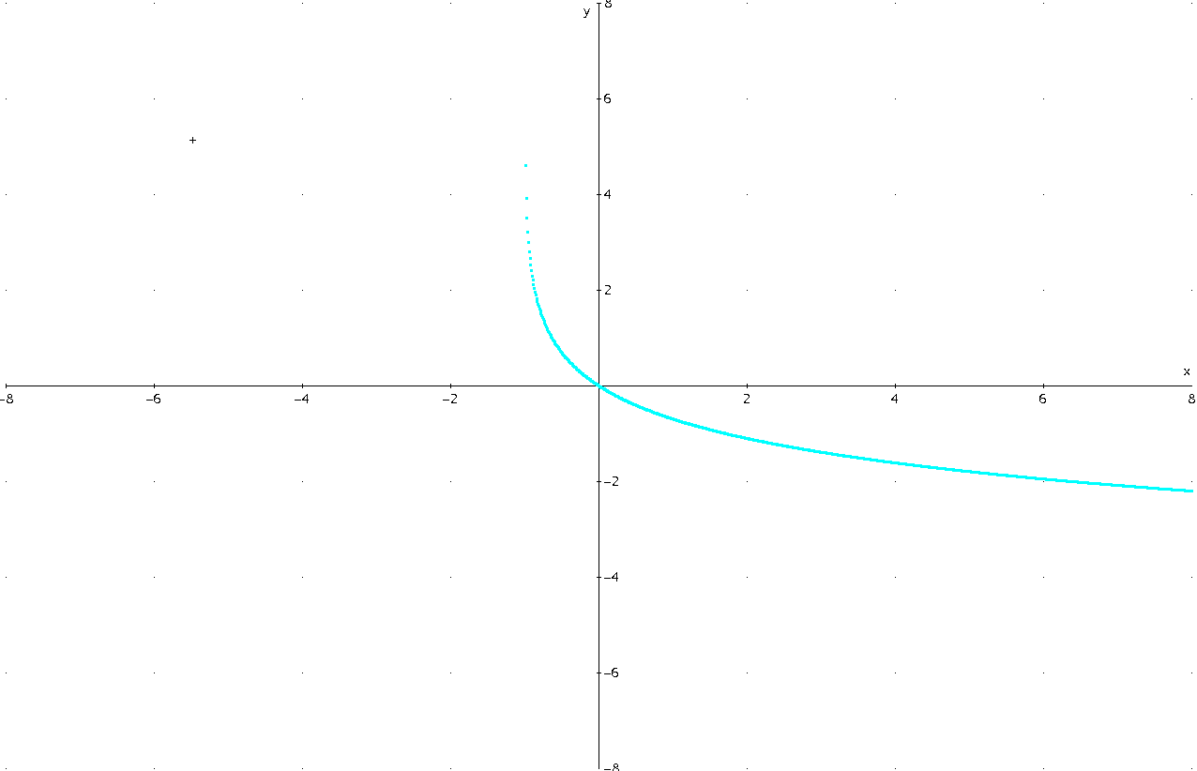
Condiciones
Dominio
Imagen

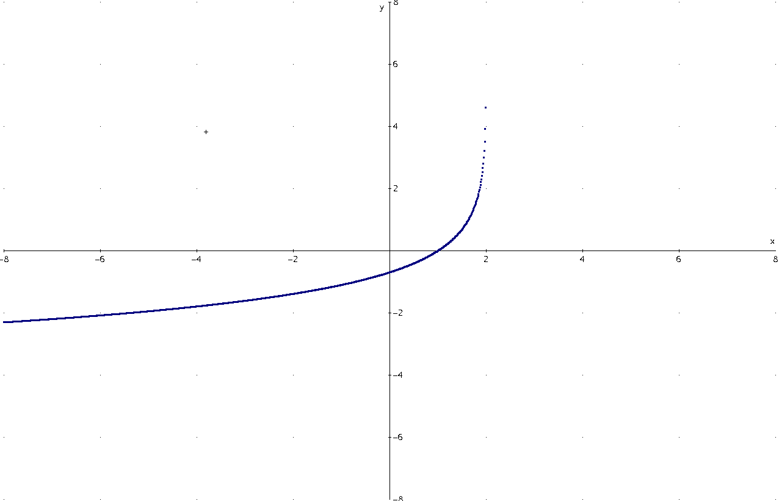
Condiciones
Dominio
Imagen

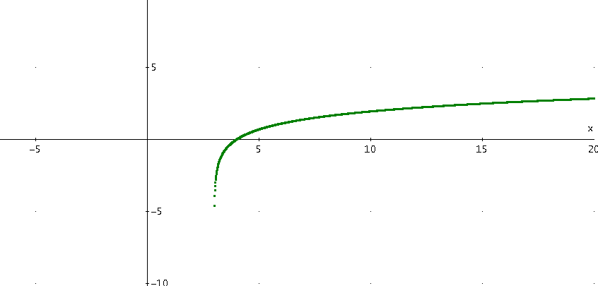

Condiciones
Dominio
Imagen
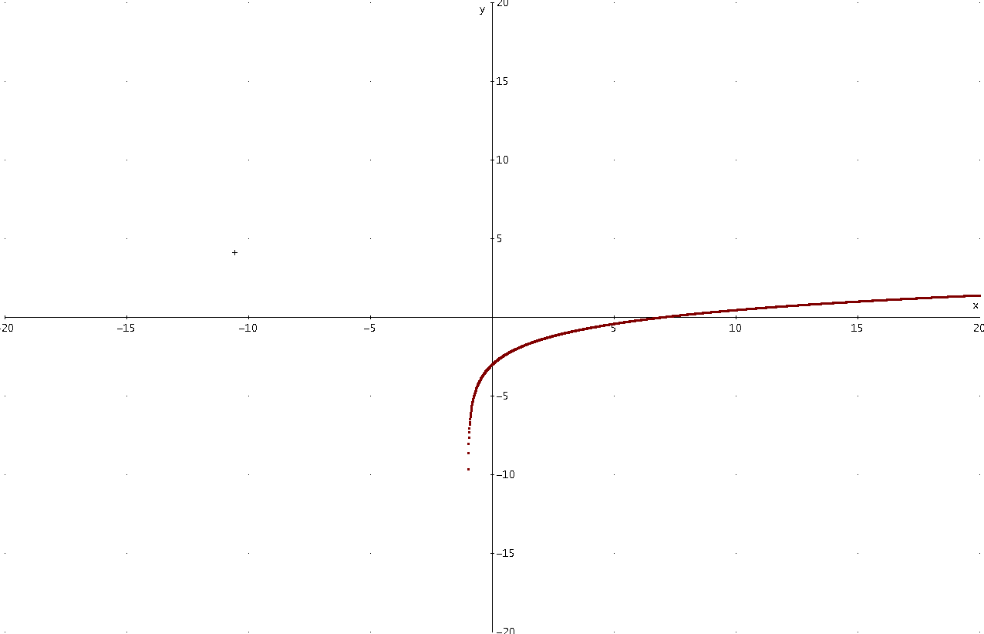
Condiciones
Dominio
Imagen
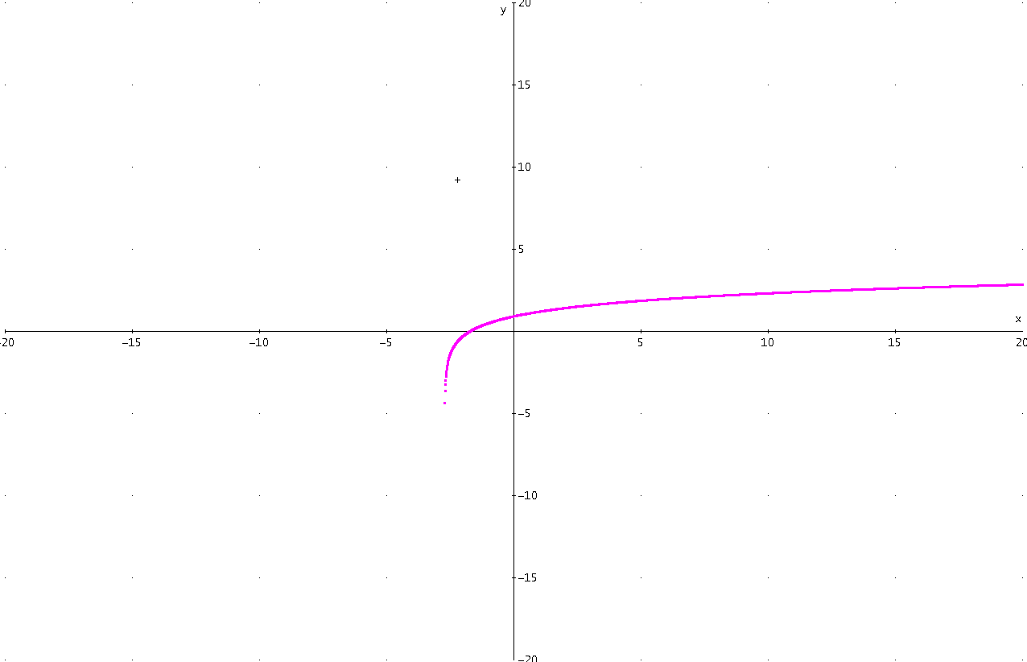
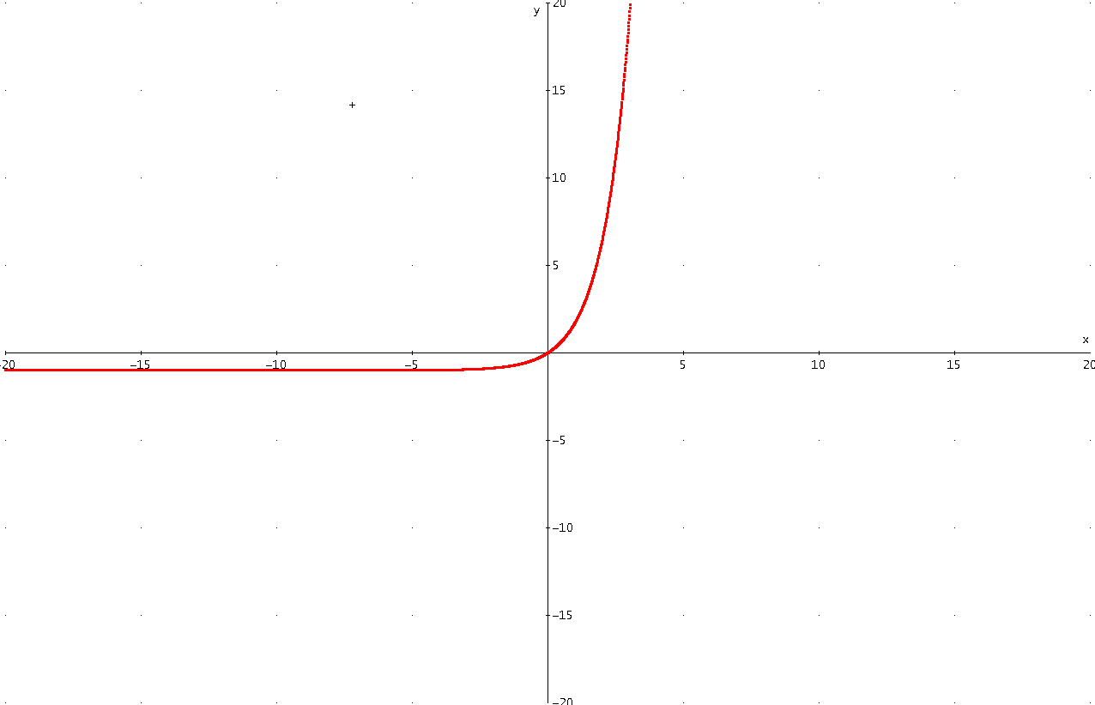
Dominio
Imagen
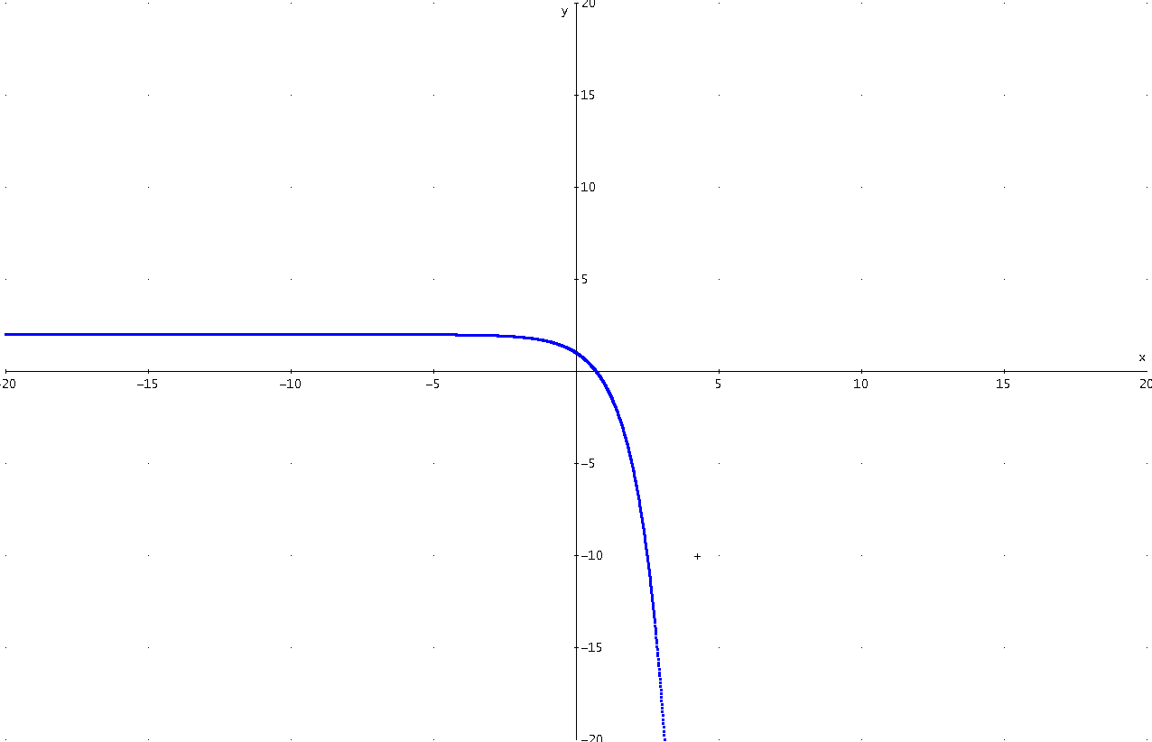
Dominio
Imagen

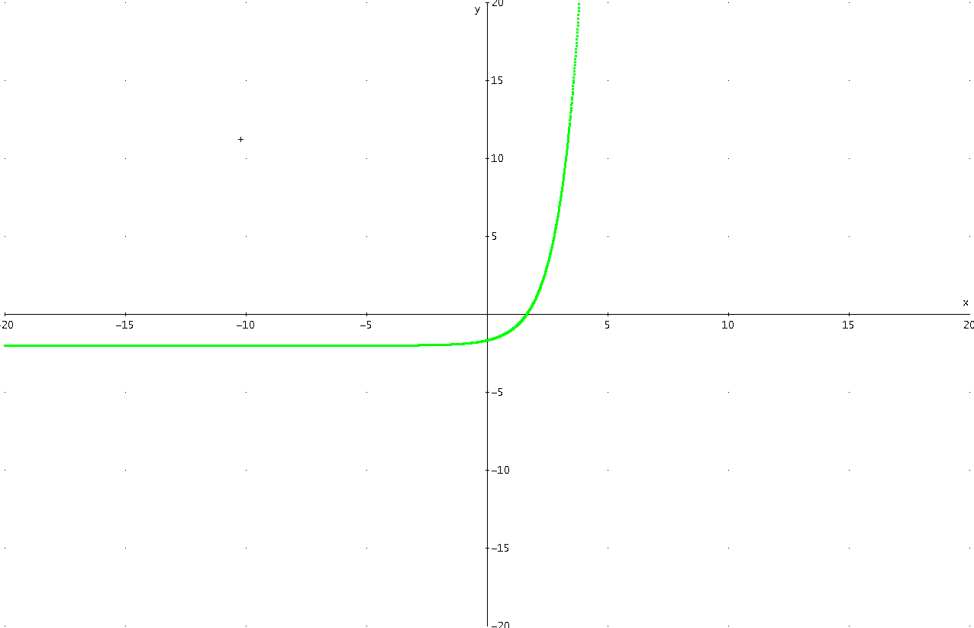
Dominio
Imagen
Condiciones
Dominio
Imagen
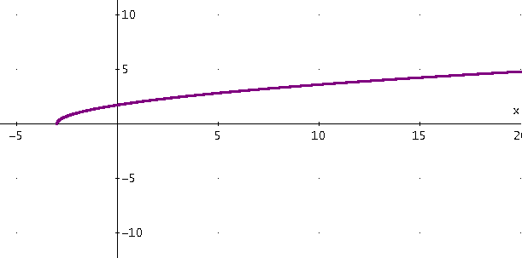
Condiciones
Dominio
Imagen
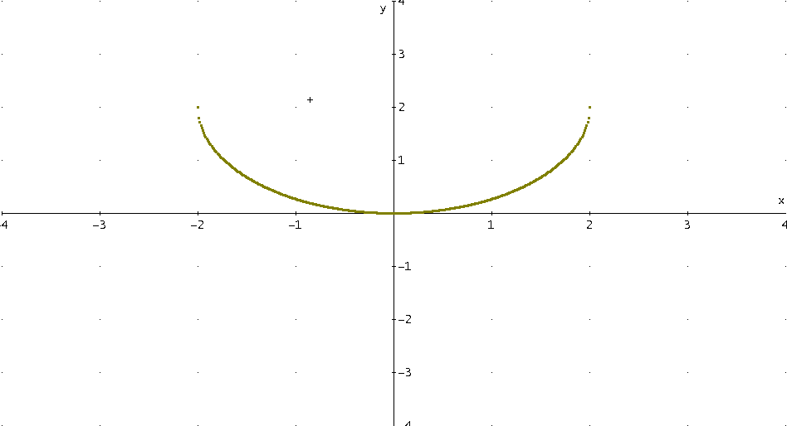
Condiciones
Dominio
Imagen
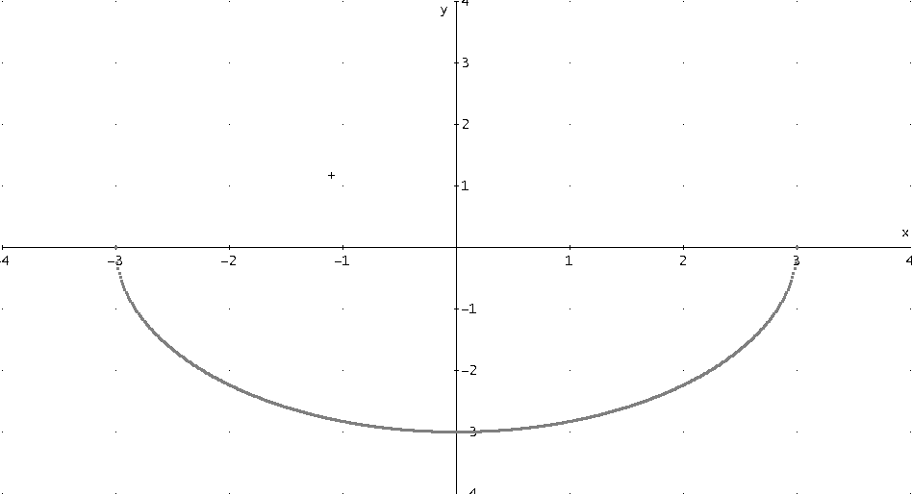

Condiciones
Dominio
Imagen
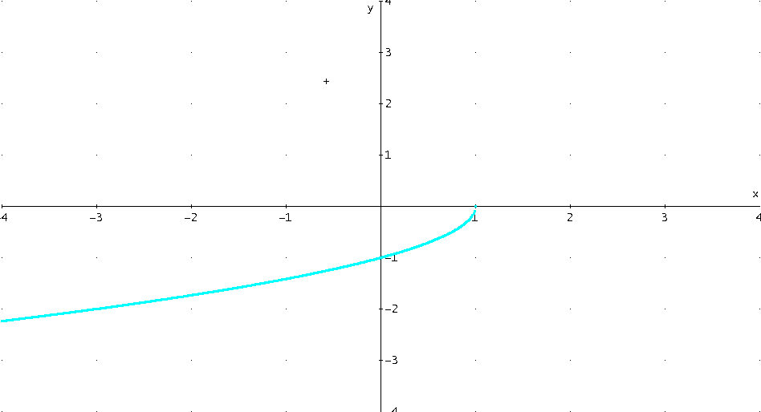
Condiciones
Dominio
Imagen

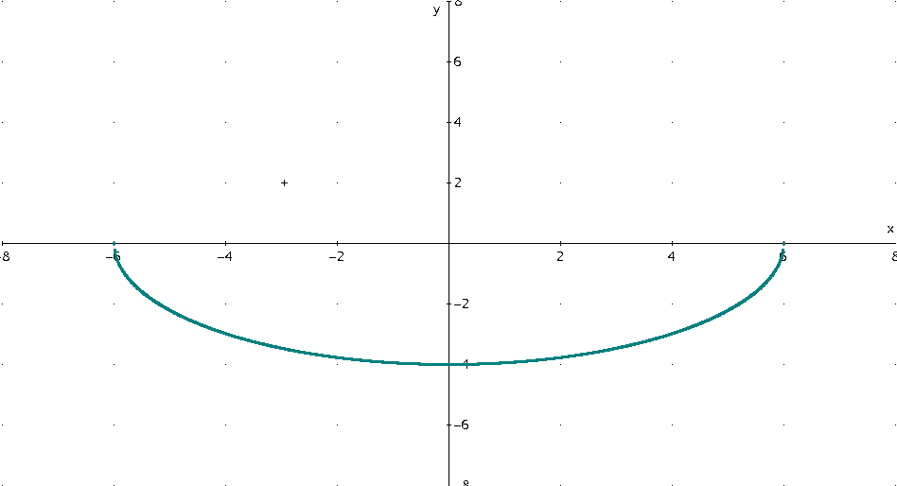
Condiciones
Dominio
Imagen
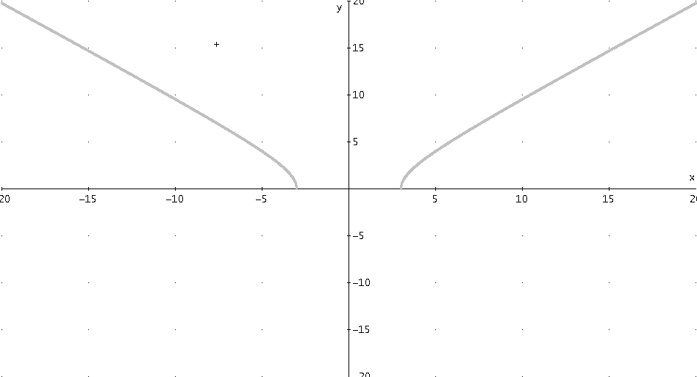
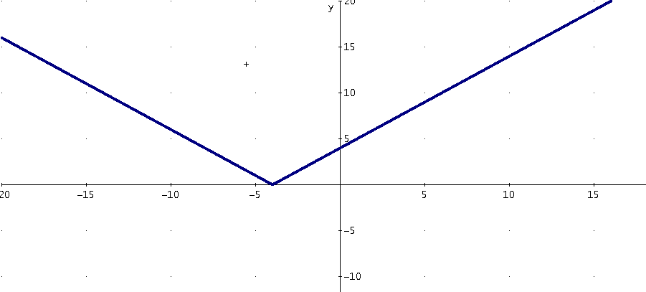
Dominio
Imagen

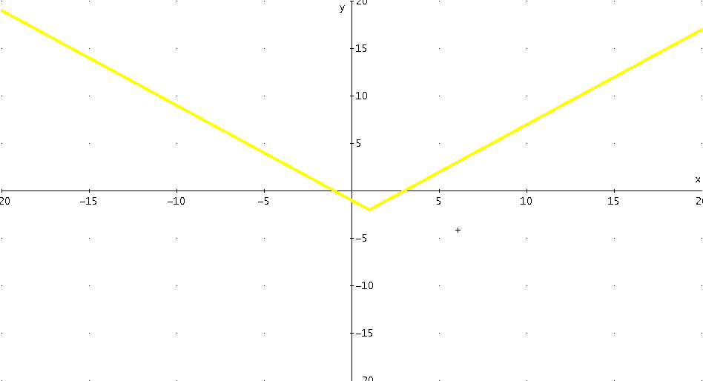
Dominio
Imagen
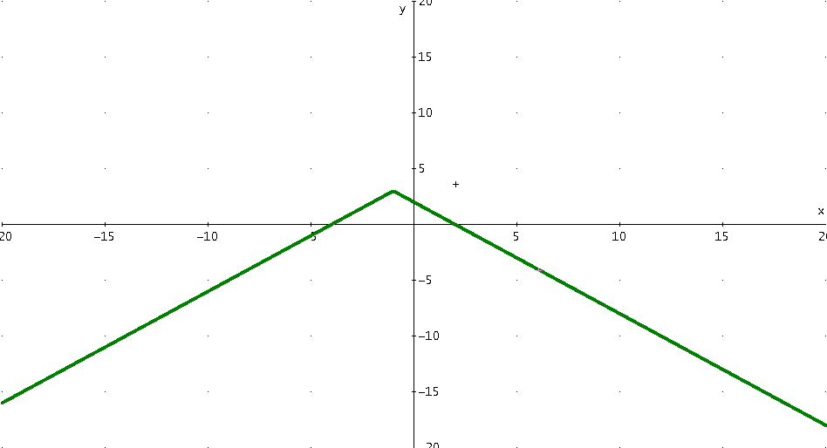
Dominio
Imagen
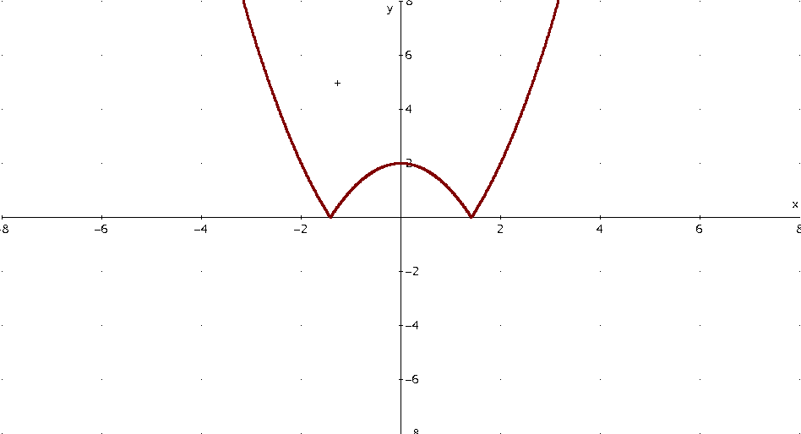
Dominio
Imagen
Condiciones
Dominio
Imagen
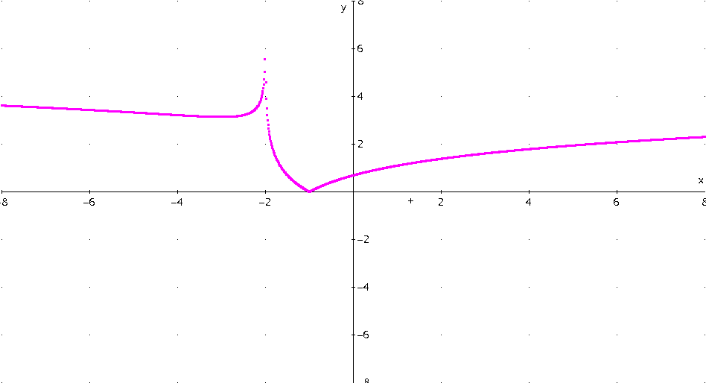

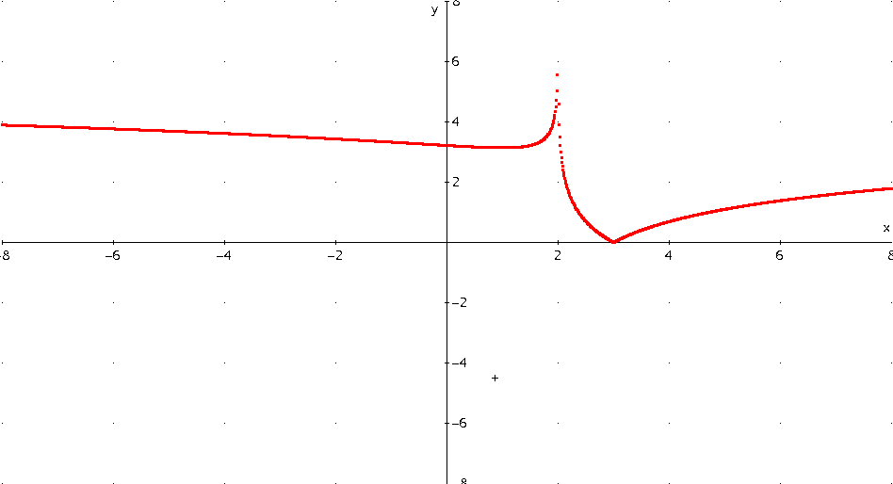
Condiciones
Dominio
Imagen
- si
Condiciones
Dominio
Imagen
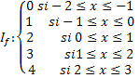
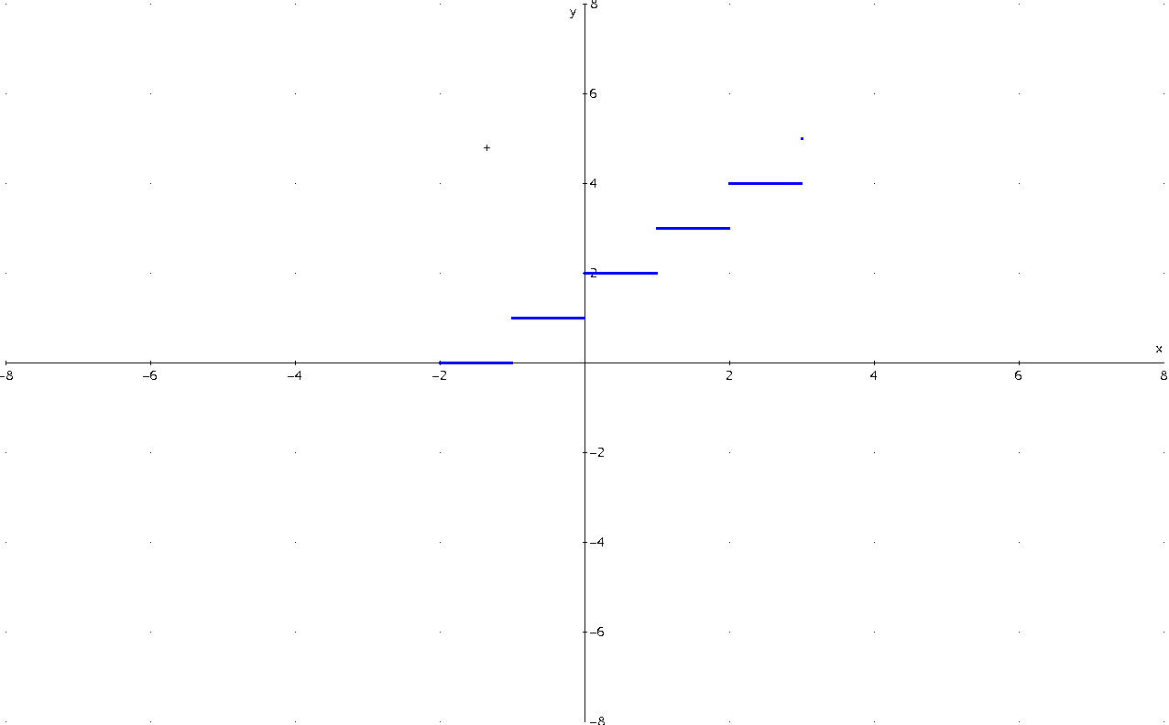
- si
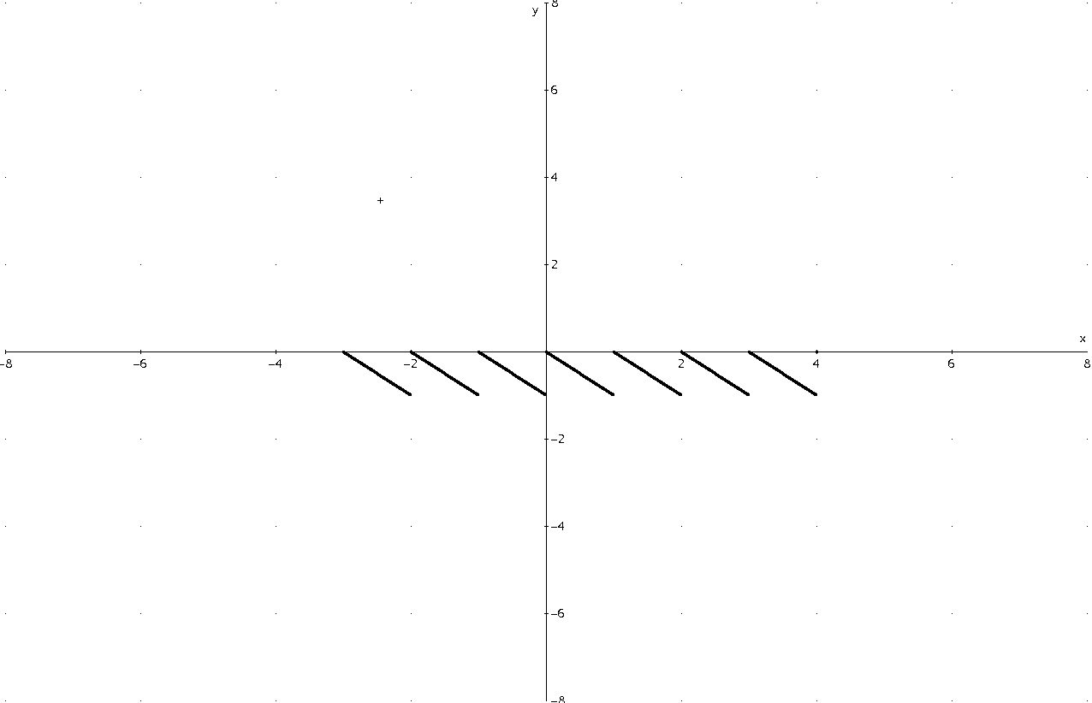
Condiciones
Dominio
Imagen

VIII. Para las funciones definidas por secciones determinar dominio, imagen y un gráfico aproximado.

a) 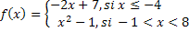
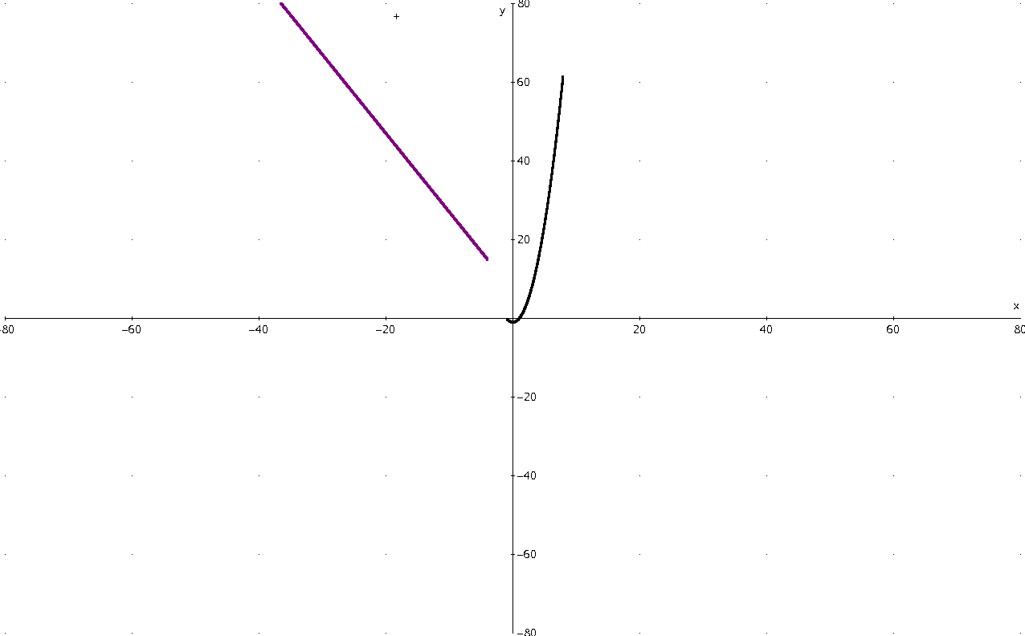
Dominio
Imagen

b) 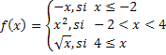
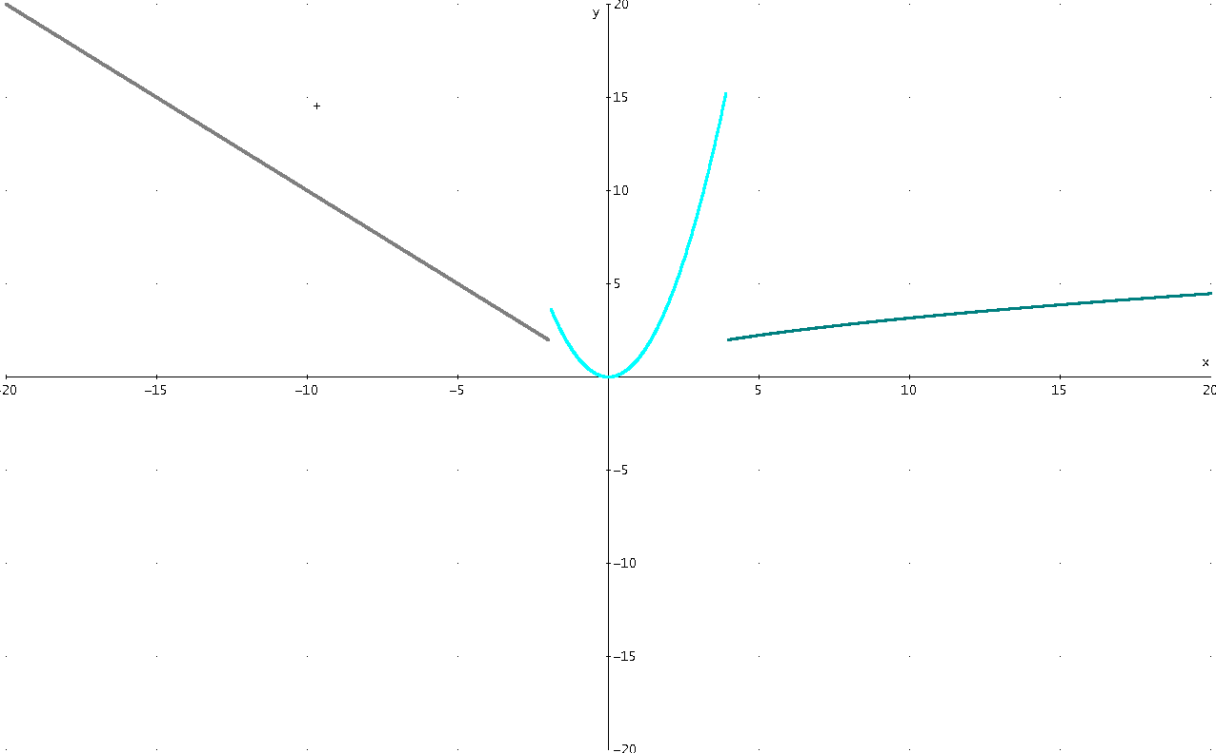
Dominio
Imagen

c) 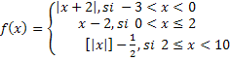
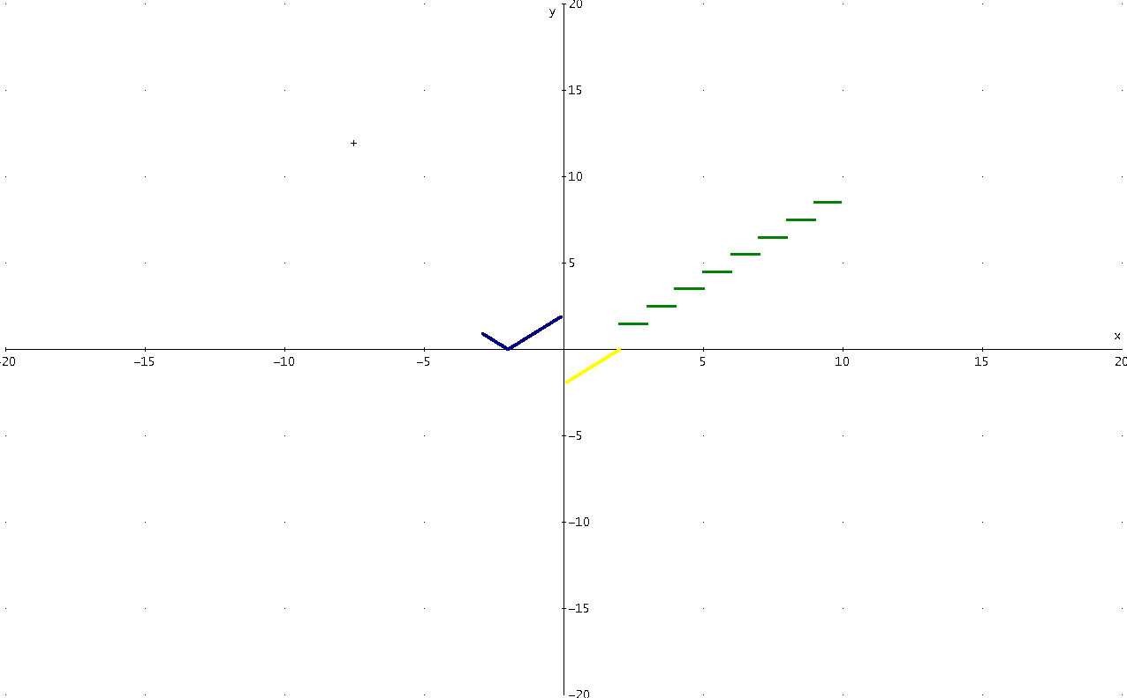
Dominio
Imagen
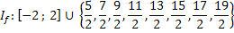

d)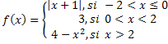
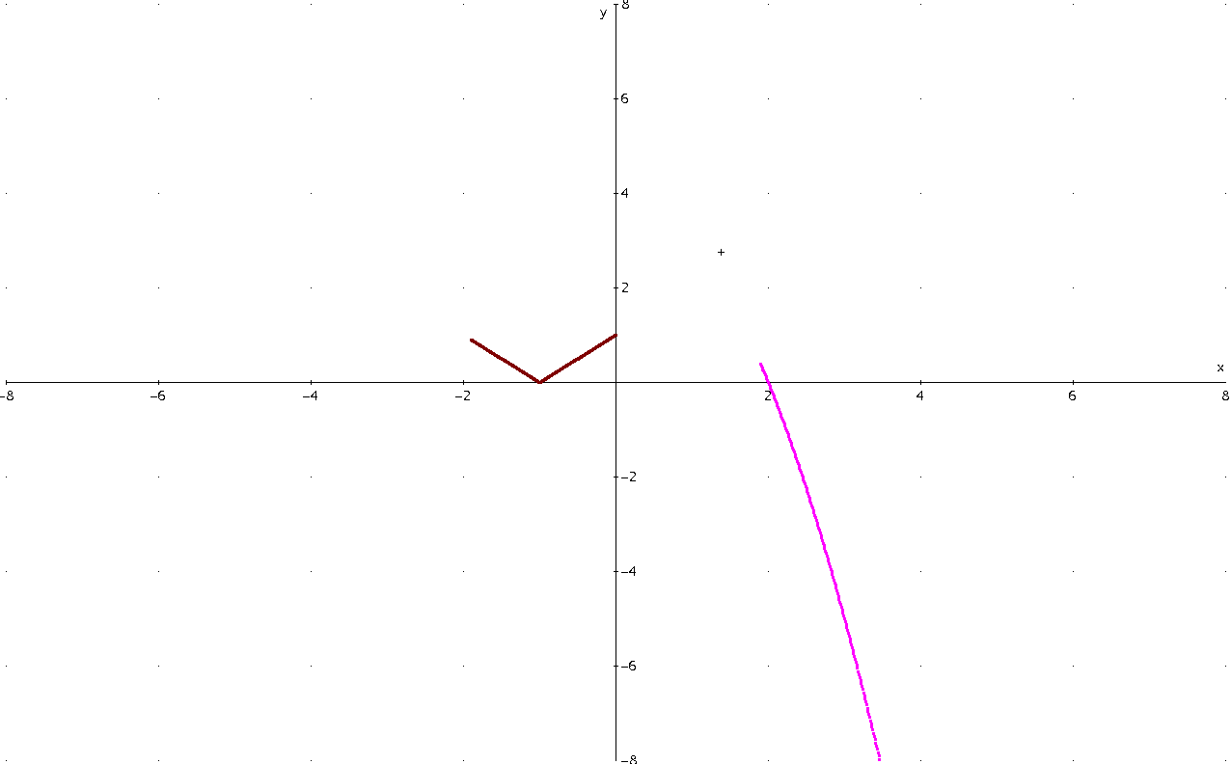
Dominio
Imagen
e)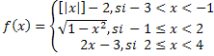
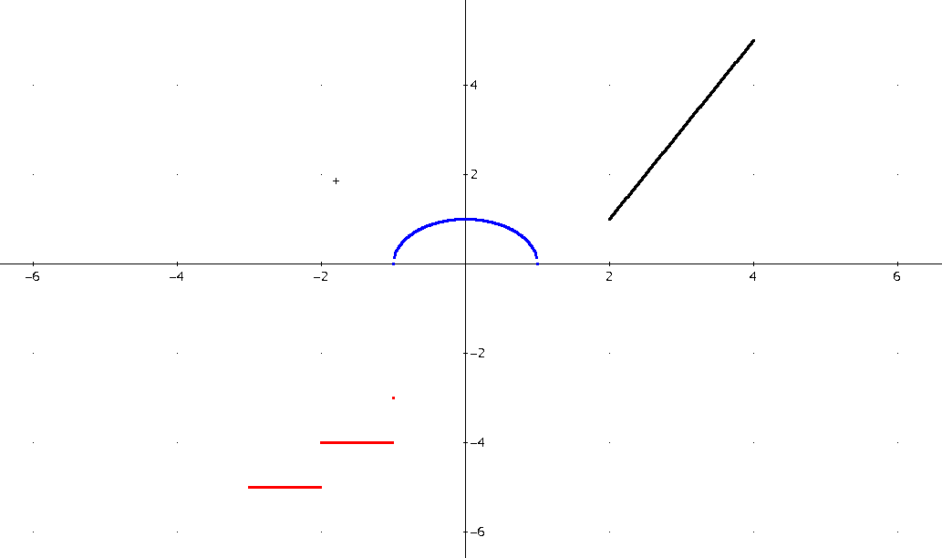
Dominio
Imagen
f)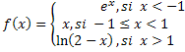
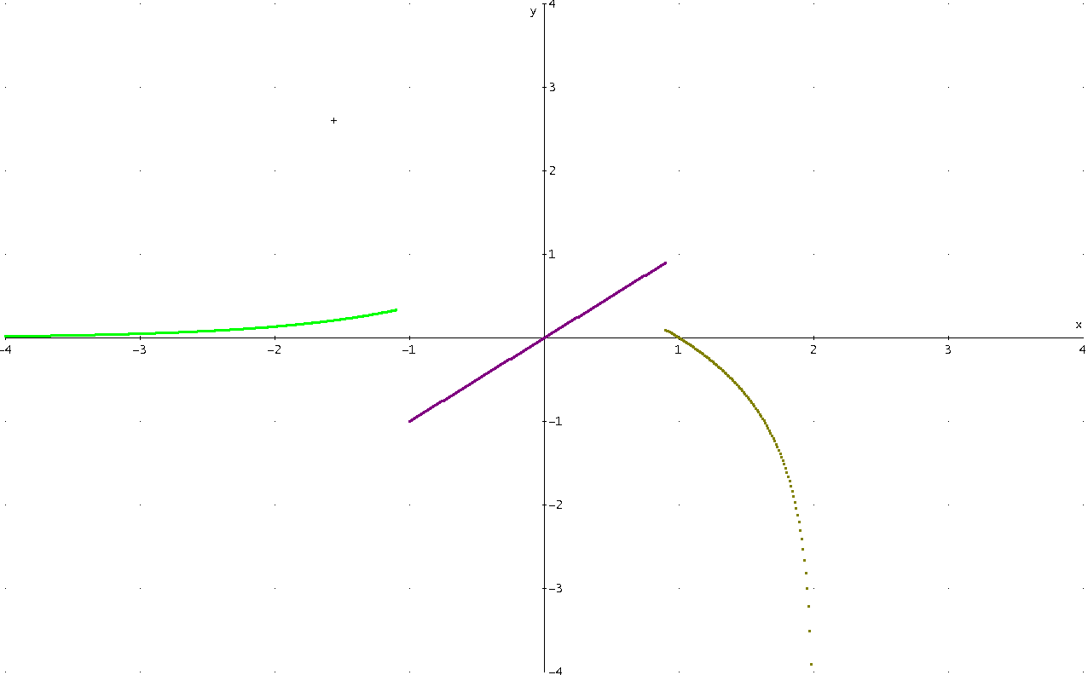
Dominio
Imagen

g)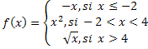
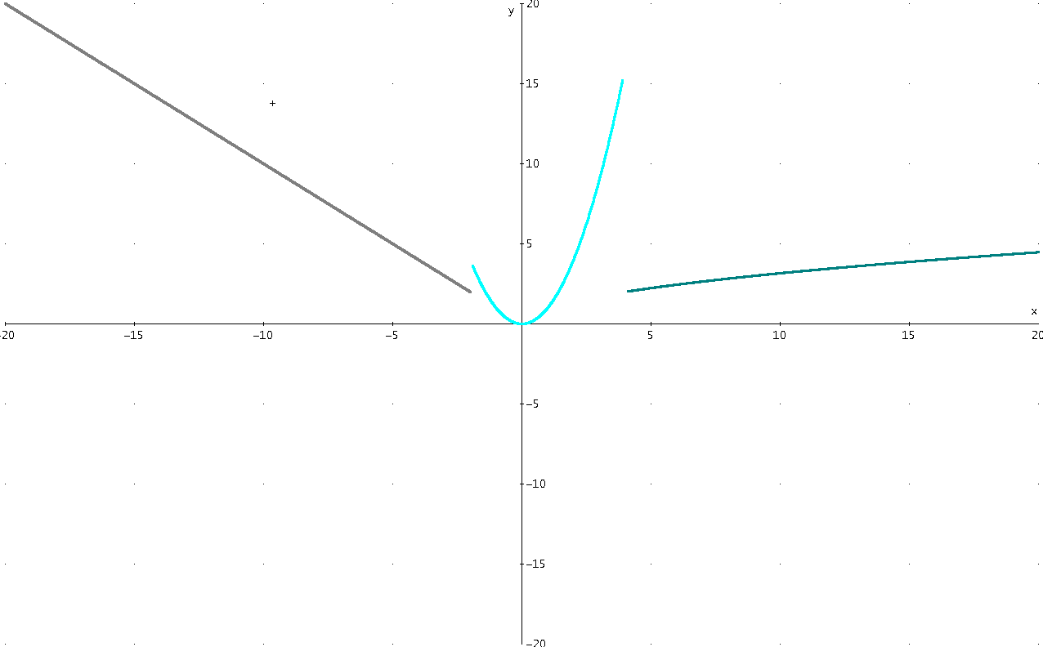
Dominio
Imagen
h)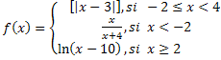
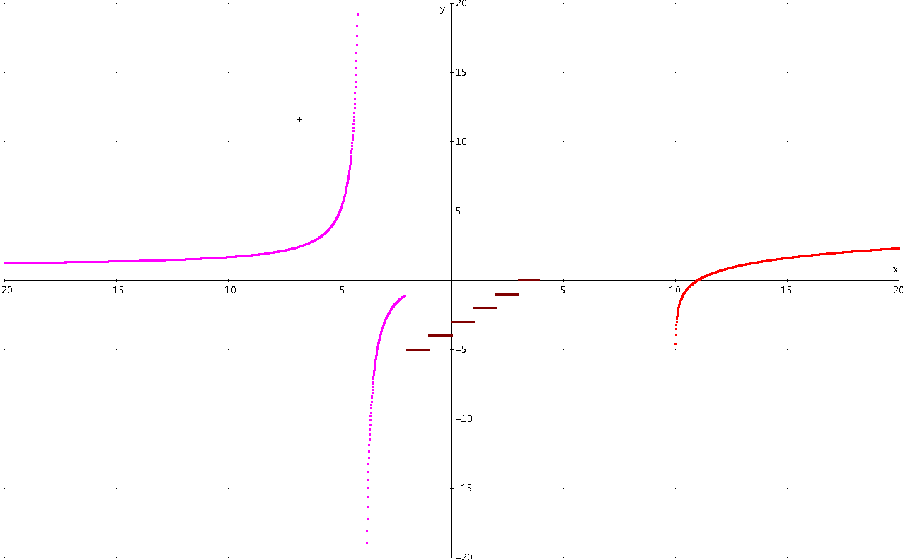
Dominio
Imagen
i)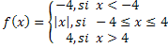
Dominio
Imagen
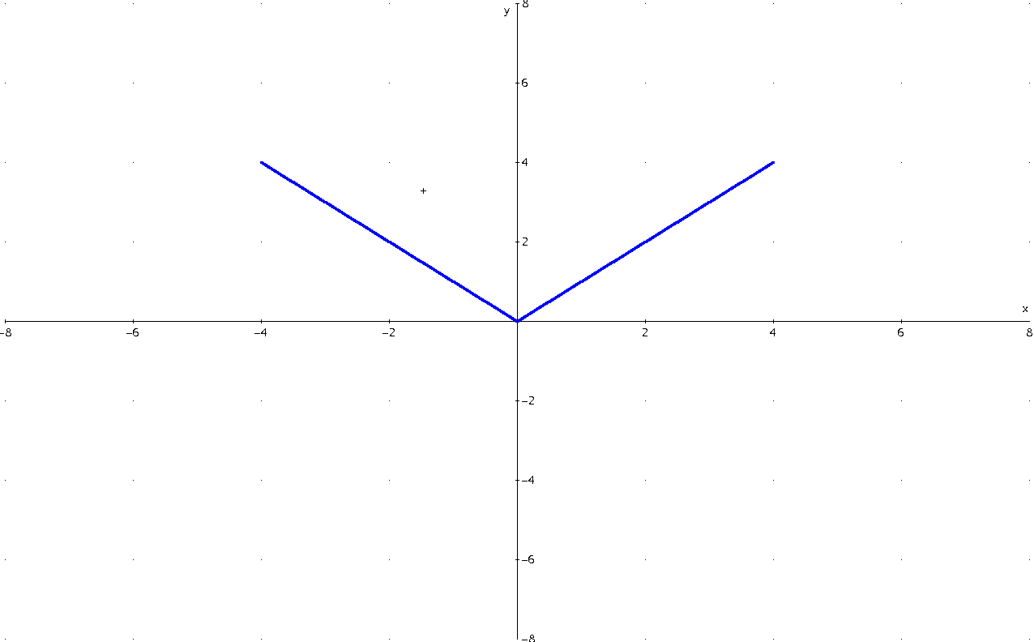
j)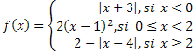
Dominio
Imagen
